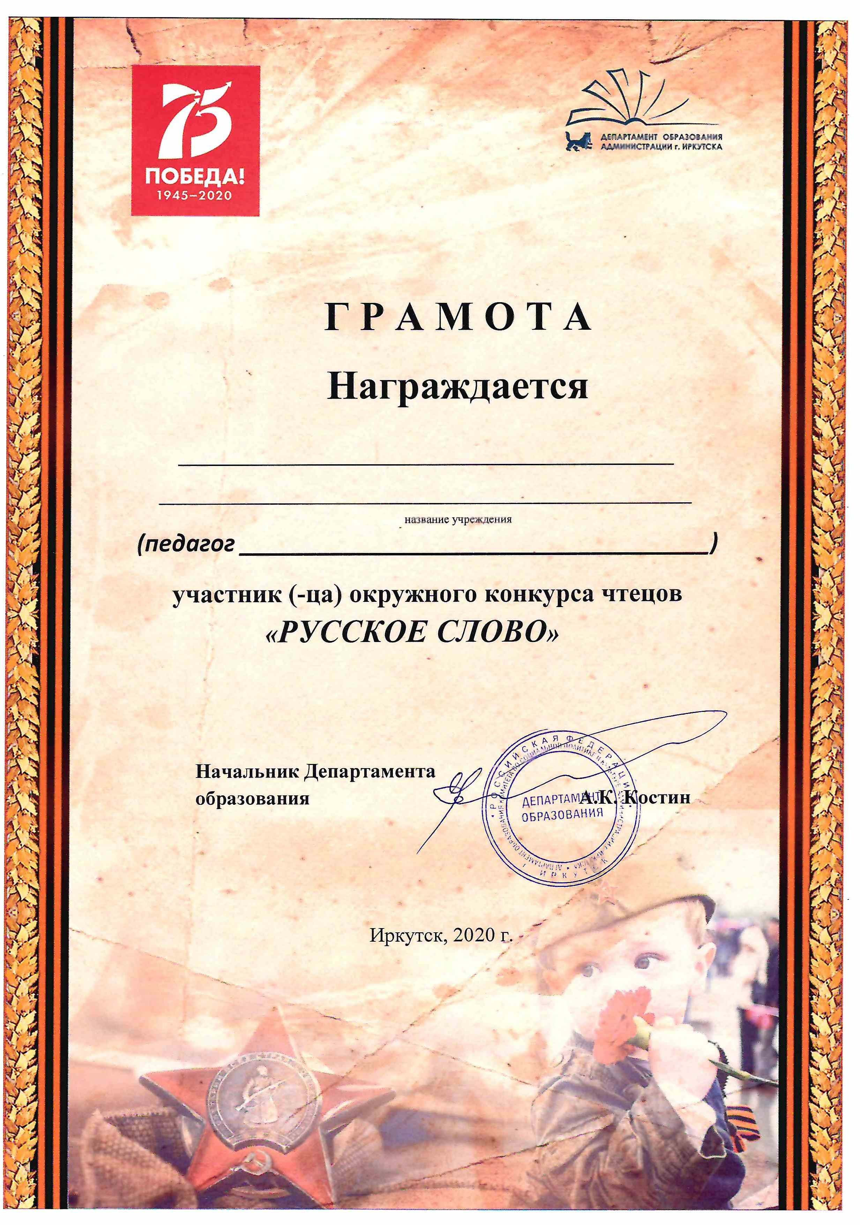

Юрьева Нина Ивановна

Щёголев Алексей

МБОУ г. Иркутска СОШ № 42